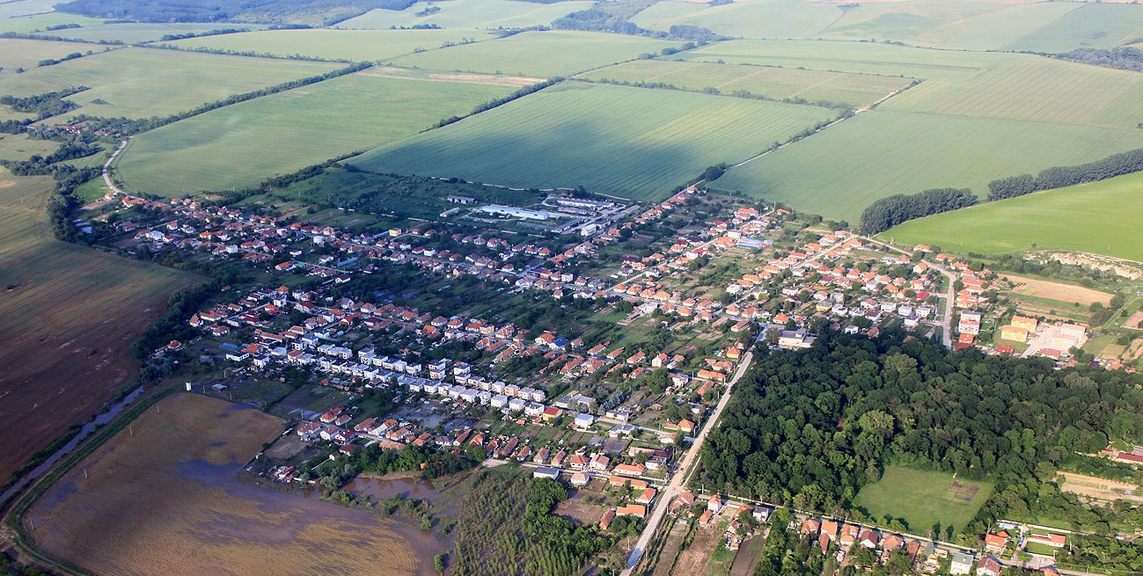

K O N S O L I D O V A N Á

V Ý R O Č N Á S P R Á V A

O B C E K O M J A T I C E

Z A R O K 2 0 1 3

OBSAH:

1. Základná charakteristika obce
- Geografické údaje
- Demografické údaje
- Symboly obce
- História obce
- Výchova a vzdelávanie
- Zdravotníctvo
- Sociálne zabezpečenie
- Kultúra
- Hospodárstvo
- Organizačná štruktúra obce

2. Rozpočet obce na rok 2013 a jeho plnenie
- Plnenie príjmov na rok 2013
- Plnenie výdavkov na rok 2013

3. Hospodárenie obce Komjatice za rok 2013

4. Bilancia aktív a pasív

5. Overenie účtovnej závierky audítorom

6. Záver

Základné informácie
1. Základná charakteristika obce Komjatice

Názov obce: Komjatice
Prvá písomná zmienka: 1256
Štatút obce: obec
Starosta: Peter Hlavatý
Štát: Slovensko
Región: Dolná Nitra
Okres: Nové Zámky
PSČ: 941 06
Tel. predvoľba: +421 35
Kód: SK0234503282
EČV: NZ
Nadmorská výška: 128 m n. m.
Rozloha: 30 758 288 m²
Obyvateľstvo: 4 279
Hustota: 140 obyv./km²
Lokácia:
48° severnej zemepisnej šírky
18° východnej zemepisnej dĺžky

Zemepisná charakteristika
Komjatice ležia na 48° 09′ s. z. š. a 18° 11′ v. z. d. Chotár obce sa rozprestiera vo výške 125 – 150 m n. m., stred obce má výšku 128 m n. m. Katastrálne územie obce má výmeru 3 076 ha (30 758 288 m²) a tvar pravouhlého trojuholníka (s preponou na juhu). Na východe Komjatice susedia s obcami Černík a Mojzesovo, na juhu s Lipovou – jej časťou Ondrochov, na západe s Rastislavicami, na severe s Veľkým Kýrom (predtým Milanovce) a na severovýchode s Vinodolom.
Geomorfologická charakteristika
Územie obce je súčasťou Podunajskej nížiny, ktorá je zastúpená Podunajskou rovinou a Podunajskou pahorkatinou. Na nižšie položenej Podunajskej rovine leží takmer celý intravilán obce, ktorý na severovýchode a juhovýchode lemuje rieka Malá Nitra (predtým Stará Nitra, Niterka), pôvodné prietokové rameno rieky Nitry. Extravilán obce v tejto časti katastrálneho územia má rovinatý povrch s občasnými miernymi zvlneniami. Rozlohou dva približne rovnako veľké celky oddeľuje v katastrálnom území obce priečny hlinitý svah (s porastom viniča), ktorý smeruje na sever až po mesto Nitra (súbežne s ním sa vinie štátna cesta Nové Zámky – Nitra). Na severe komjatický chotár hraničí s okresom Nitra. Terasovite vyvýšený extravilán na západe, ktorý má taktiež rovinatý povrch a miestami suché úvaliny, patrí aj s neveľkou časťou intravilánu do Podunajskej pahorkatiny.
Demografické údaje

Súčasná obec má k 31.12.2013 4 279 obyvateľov, slovenskej národnosti. V štruktúre náboženského vyznania výrazne dominuje rímskokatolícke náboženstvo.

Symboly obce

Erb
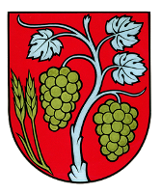
1. Erb obce Komjatice pozostáva z 2 pšeničných klasov a z 2 strapcov hrozna. Skladá sa zo 4 farieb: červená, biela, žltá a čierna.
2. Podrobné a záväzné vyobrazenie erbu je v štatúte obce ako príloha č.1.
3. Právo použiť a používať erb obce je viazané na súhlas (povolenie) starostu. Súhlas starostu sa vydáva maximálne na dobu 1 roka. Záujemca o používanie obecného erbu uvedie v písomnej žiadosti formu a spôsob používania vyobrazenia erbu. Žiadosť podávajú všetky subjekty, okrem tých, ktoré sú uvedené v odst. 4 tohto ustanovenia.
Žiadosť musí obsahovať :
- úplný grafický návrh, spôsob použitia erbu,
- obdobie, na ktoré sa žiada vydanie súhlasu (povolenia),
4. Erb obce sa používa :
a) na pečatidle obce,
b) na insigniách starostu,
c) na listinách o udelení čestného občianstva obce Komjatice, ceny obce Komjatice a uznaniach obce Komjatice,
d) na budovách, kde má sídlo Obecný úrad v Komjaticiach,
e) na označenie katastrálneho územia obce,
f) v rokovacích miestnostiach orgánov obce,
g) na preukazoch poslancov obce ako aj pracovníkov obce,
h) na rovnošatách pracovníkov obecnej polície a obecného požiarneho zboru,
i) na označenie vozidiel obce, obecnej polície a obecného požiarneho zboru.
Obec označuje
erbom obce a vlajkou obce budovu, ktorá je sídlom orgánov obce, zasadaciu miestnosť obecného zastupiteľstva a úradnú miestnosť starostu obce. Subjekty používajúce erb sú oslobodené od platenia poplatku.
5. Obec používa odtlačok úradnej pečiatky s erbom obce a názvom obce na rozhodnutia, oprávnenia a osvedčenia skutočností vydaných pri výkone samosprávy.
6. Za správne zaobchádzanie s erbom obce a za jeho ochranu zodpovedá tá fyzická alebo právnická osoba, ktorá ho použila alebo používa. Každý je povinný strpieť na výzvu odstránenie neoprávnene alebo nesprávne použitého erbu.

Zástava
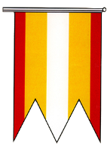
1. Zástava obce Komjatice je zložená z 3 farieb a to žltej, červenej a bielej.
2. Podrobné a záväzné vyobrazenie zástavy obce Komjatice tvorí príloha č. 2 tohto štatútu.
3. Zástava obce sa bude používať na budovách orgánov obce.
4. Zástava sa môže používať aj vo verejných sprievodoch a pri príležitostnej vnútornej výzdobe miestností a siení, ktoré sú prístupné verejnosti.
5. Ak sa pri výzdobe používa štátna vlajka SR a obecná zástava spoločne, sú umiestnené v rovnakej výške vedľa seba, pričom štátna vlajka je umiestnená z čelného pohľadu vľavo (8 ods. 6 zák. č. 63/1993 Z.z. o štátnych symboloch SR a ich používaní).
6. Pri používaní a vyvesovaní zástavy musia byť dodržané nasledovné pravidlá :
- zástava sa nesmie používať poškodená, ani zašpinená a nesmie sa zväzovať do ružice,
- na zástave nesmie byť žiadny text, vyobrazenie, obraz, znak alebo odznak, kytica, smútočný závoj a pod.
7. Za správne zaobchádzanie so zástavou obce a za jej ochranu zodpovedá tá fyzická alebo právnická osoba, ktorá ju použila alebo používa.
Pečať
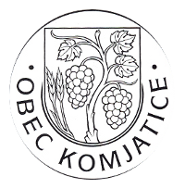
1. Pečať obce tvorí erb obce Komjatice s hrubopisom : ” OBEC Komjatice “.
2. Pečať obce sa bude používať pri slávnostných príležitostiach – udelenie štátneho občianstva na pečatenie významných listín a dokumentov a pod.
3. Pečať uschováva starosta obce

História obce

Obec Komjatice bola svojou polohou a prírodnými podmienkami vhodným miestom, na ktorom od pradávna rozvíjali svoj život naši predkovia. Boli osídlené už pre našim letopočtom, zanechajúc po sebe dôkazy, ako to potvrdzujú archeologické vykopávky uložené v múzeu Bratislave, Bojniciach a Nitre. Katastrálne územie dnešnej obce bolo pravdepodobne osídlené v paleolite a v mezolite, s trvalým osídlením sa však stretávame v období neolitu až do začiatku stredoveku. Paleolit, neolit, pohrebisko z doby bronzovej, osídlenie v halšttate, latenské, biritualne pohrebisko, sídlisko rímsko–-barbarské a slovenské z veľkomoravskej doby. Pohrebiská a sídliská objavené v Mandáčke, Kňazovej jamy... Územnou časťou Komjatíc prechádzali vierozvestcovia Konštantín a Metod na blízky Pribinov hrad v Nitre.
Pri odkrývaní miestneho štrkoviska sa prišlo na pohrebisko z čias Veľkej Moravy – súbor typických tvarov, pamiatok hmotnej kultúry, objavená bola strieborná náušnica s hroznovým vzorom, časť meča. Nadstavbové javy zdokumentoval spôsob pochovania mŕtvych, odkrytie kostier, čo nám dokumentuje rituálne a náboženské vnímanie života našich predkov. Pri Komjaticiach mali svoj tábor aj rímske légie, čo nám potvrdzujú objavené náleziská severne od obce, medzi Veľkým Kýrom a Komjaticami. Prieskum lokality Komjatíc realizoval Archeologicky ústav Slovenskej akadémie vied v Nitre pod vedením regionálneho historika pána Pavla Takáča.
Najstarší písomní dokument - úradnej správy o Komjaticiach je z roku 1256. V listine Uhorský kráľ Belo IV. poskytuje zem Komjatice Tomášovým synom, bratom Andrejovi a magistrovi Abbovi. A tochto Andreja spomína potom v listine nitriansky biskup v roku 1274 ako,, comes Andrae Konati“. Aj hodnoverná listina kráľovnej Márie z 28.2.1386 je výsadnou majetkovou listinou pre rod Forgáčovcou z hradu Gýmeš, ktorou kráľovná dáva prípadne vracia, Bratom Jánovi a Petrovi Forgáčovcom majetky, teda aj majetok ,,Kamjathy“. Ale Ondrej Forgáč musel zaplatiť príbuznému majstra Abbu 85 zlatých mariek, čo potvrdzuje veľkosť majetku a jeho hodnotu. Majetky Forgáčovcov boli rozsiahle ale ani jeden neposkytoval dostatočnú ochranu pred útokmi. Peter Forgáč sa rozhodol vybudovať nové strediská pre svoje majetky ležiace na juh od hradu Gýmeš.
K tomu si vyhliadol aj Komjatice, ktorých výhodná poloha bola smerom na Nitru.
23. novembra 1408 na intervenciu, vojvodovi Ctiborovi Forgáčovi král povoluje vystavať si na majetku kamenný či drevený hrad. Hrad sa stal proti tureckou pevnosťou a bol zničený Turkami v roku 1663.
V čase existencie hradu sa aj dopomohlo obci Komjatice pravo na jarmoky - 11. júna, deň sviatku sv. Barnabáša a 19. novembra, deň sviatku sv. Alžbety. V 15-18 stor. sa Komjatice vyvíjajú ako zemepánske mestečko, z toho obdobia pochádza komjatický erb, ktorého vyobrazenie je inšpirované ,,Pečaťou mestečka Komjatice “ z 18. storočia. Neskôr kráľ zmenil svoj úmysel tak, že Komjatice budú spoločné pre dva rody Fergáčovcov a budova tam postavená bude spoločným majetkom. Člen z jednej z vetiev, Mikuláš pristáva na vybudovanie polovice hradného kaštieľa, no Félix, bez povolenia krajinských veľmožov, protizákonne si stavia v Komjaticiach druhý hrad „truchhrad“. Rod Forgáčovcov je rozvetvený a rozhádaný, spory medzi nimi neustávajú. Najmä Félix je krutý veľmož, spôsobuje tu žijúcemu ľudu veľa škôd.

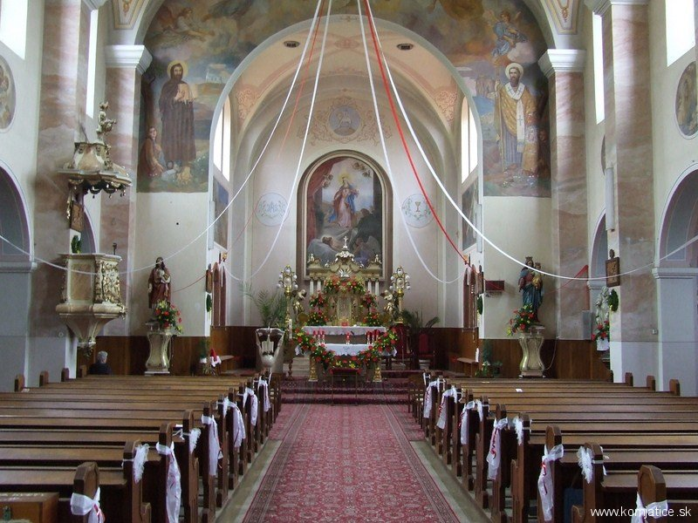
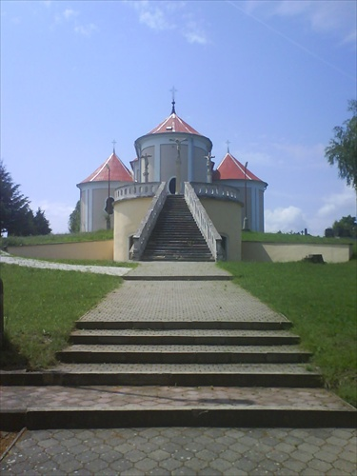
Výchova a vzdelávanie

Výchovu a vzdelávanie poskytuje Základná škola s materskou školou Ondreja Cabana, zriadená obcou Komjatice. Základnú školu navštevuje 354 detí, materskú školu 140 detí. V obci sa nachádza aj Špeciálna základná škola ktorú navštevuje 30 detí.
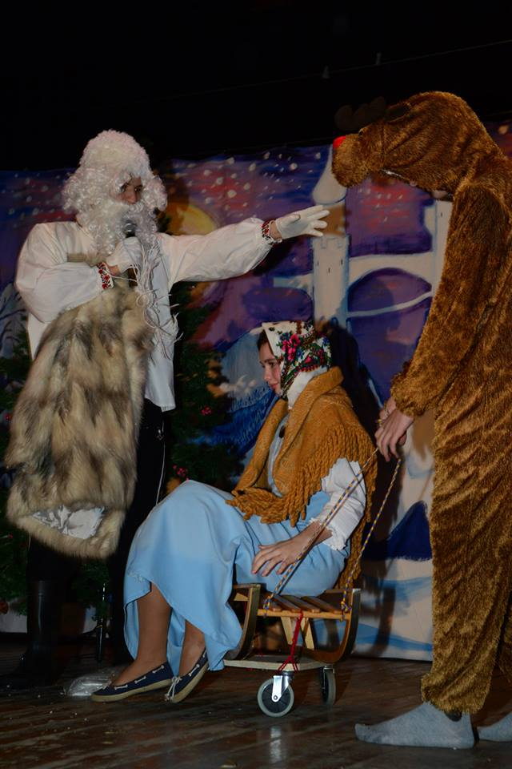

Zdravotníctvo

V obci potrebnú zdravotnícku starostlivosť pre obyvateľov poskytuje Zdravotné stredisko v obci, kde sa nachádzajú ambulancie:
- dvaja praktický lekári pre dospelých
- ortopedická ambulancia
- zubná ambulancia
- gynekologická ambulancia
- rehabilitačné oddelenie
- pediatrická ambulancia
- lekáreň

Sociálne zabezpečenie

Obec nevlastní žiadne zariadenie poskytujúce sociálne služby a nemá ani vlastné sociálne pracovníčky, ktoré by zabezpečovali opatrovateľskú službu. Najbližším poskytovateľom sociálnych služieb je Občianske združenie Zlatý vek toto zariadenie sa nachádza priamo v obci.

Kultúra

Obec má bohatú históriu a tomu zodpovedá bohaté kultúrne dedičstvo zhmotnené v kultúrnych pamiatkach nachádzajúcich sa v obci. V oblasti kultúry a spoločenského života sa konajú viaceré akcie na ktorých vystupujú komjatické spevácke súbory.

V roku 2013 obec organizovala viacero kultúrnych podujatí:
V dňoch 30.11. - 01.12. 2013 sa pod záštitou Obecného úradu Komjatice, Združenia priateľov obce Komjatice, MO MS Komjatice, ZŠ s MŠ Ondreja Cabana Komjatice a Farského úradu Komjatice konali oslavy 200. výročia narodenia Ondreja Cabana. Dňa 01.12.2013 sa o 10:30 konala vo farskom Kostole svätej Alžbety v Komjaticiach slávnostná svätá omša, ktorú celebroval J. E. Mons. Viliam Judák, nitriansky diecézny biskup, po slávnostnej svätej omši sa konalo posvätenie busty Ondreja Cabana na Námestí Andreja Cabana. Bustu posvätil pán biskup. Na záver sa v KD konal slávnostný obed pre pozvaných hostí. Aj v tento deň sme medzi nami privítali množstvo významných hostí, ktorým ďakujeme, že pozvanie prijali.
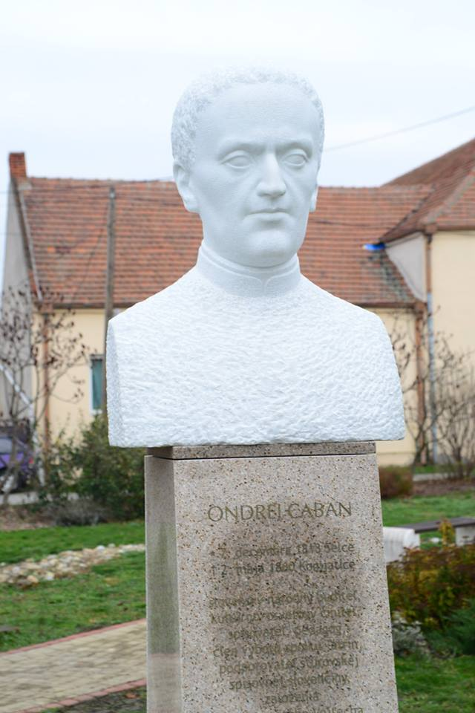

Fašiangy 2013:

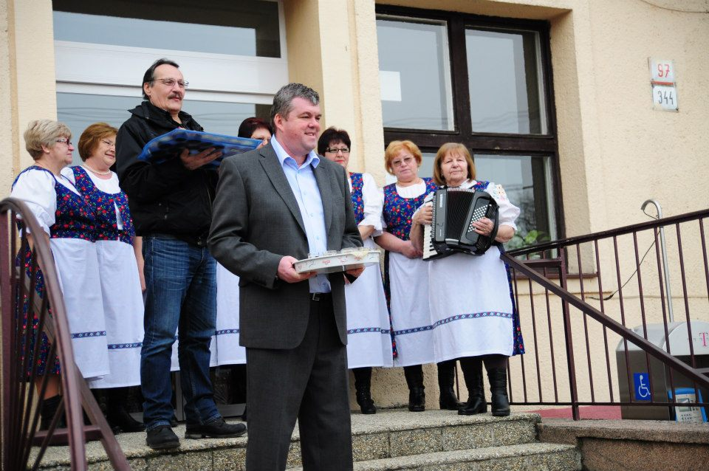

V obci sa nachádza Obecná knižnica, vlastniaca približne 20 000 výtlačkov kníh a sídli v zrekonštruovanom kultúrnom dome.
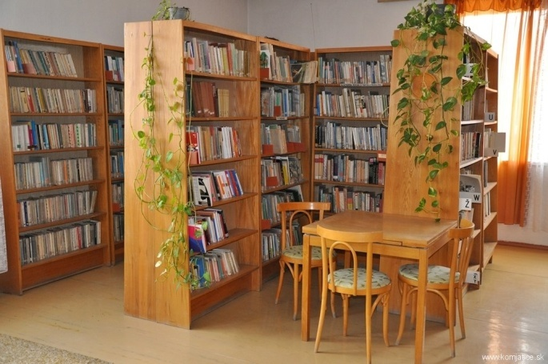
Hospodárstvo

Najvýznamnejší poskytovatelia služieb a zamestnávatelia v obci

- COOP Jednota SD Nové Zámky /predajne potravín/
- Slovenská pošta /doručenie poštových zásielok, banka/
- PPD Komjatice /poľnohospodárska výroba/
- ROLSIT TRADING SLOVAKIA /výroba obalova a obalových materiálov/
- STARMONT /inštalácia ÚK, voda, plyn/
- DASYM s.r.o /výroba obalov/
- FIX s.r.o /výroba zdravotníckych potrieb/
- STAVMEX /stavebníctvo/
- BALSOS /zlievareň/
- ABC Milan Uhrík /predaj drobného tovaru a servis elektromotorov/
- ZOVOS – EKO s.r.o /výroba kovových konštrukcií/
- GARDEN /predajňa stavebnín a farby laky/
- PIPO s.r.o /predajňa palív a stavebnín/
- UNIMAX Pavol Hlinka /predajňa potravín/
- Ing. Richard Kraus /predajňa potravín/
- Potraviny pod Lipou /predajňa potravín/
- S + M Molnár /predajňa textilu/
- Viliam Hozlár /pohrebné služby/
- Tesco stores SK /predajňa potravín/

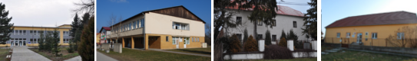
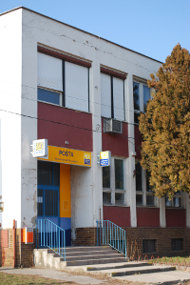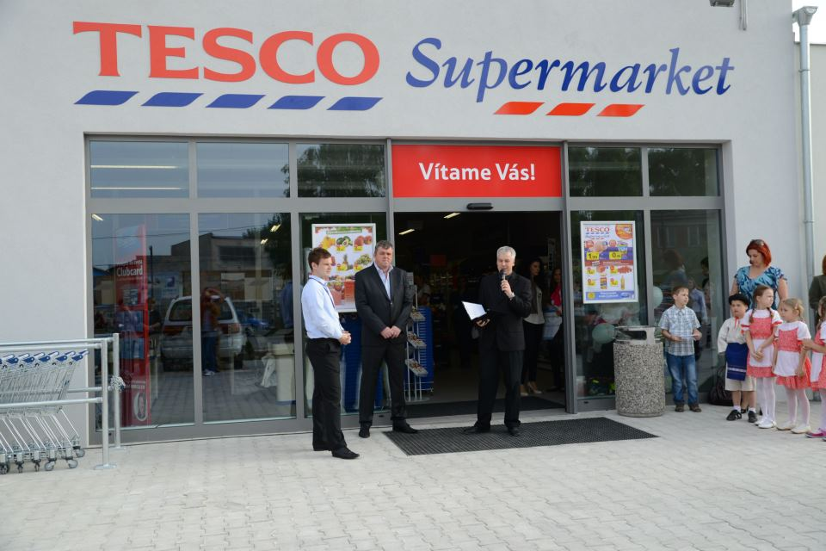
Organizačná štruktúra obce
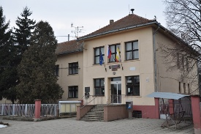

Starosta obce: Peter Hlavatý
Zástupca starostu obce: Dr.Ludovít Galbavý PhD.
Prednosta OcÚ: Jozef Švec
Hlavný kontrolór obce: Ing. Štefan Piko
Obecné zastupiteľstvo: MUDr. Hana Grófová
Ing. Július Jahnátek
Mgr. Mária Derďaková
MUDr. Martin Jaššo
Ing. Jozef Francel
Ing. Ľubica Christovová
Jozef Vrabec
Angela Kalužáková
Dušan Jaššo
Peter Michalička

Obecné zastupiteľstvo má zriadené nasledovné komisie:
komisia pre financie a sociálne veci
komisia pre šport a mládež
komisia pre kultúru a vzdelávanie

Obecný úrad: ekonómka obce Helena Skladaná
mzdová účtovníčka Ružena Fridrichová
dane a poplatky Beata Porubská
matrika Mária Vrabcová
správca cintorína Mgr. Emil Vrabec
sociálna pracovníčka Mgr. Monika Uhríková
knihovníčka Kamila Nosianová
kultúrny pracovník Roland Nosian
káblová televízia Milan Homola
obecná polícia Ľubomír Kováč
Ivan Molnár
technický pracovníci Peter Vaško
Jozef Petráš
Juraj Černák
Anton Lakatoš
upratovačka Helena Zajíčková
pracovníci ČOV Ján Kajan
Miroslav Jančár

Rozpočet obce na rok 2013 a jeho plnenie

Základným nástrojom finančného hospodárenia obce bol rozpočet obce na rok 2013.
Obec Komjatic v roku 2013 zostavila rozpočet podľa ustanovenia § 10 odsek 7 zákona
č. 583/2004 Z.z. o rozpočtových pravidlách územnej samosprávy a o zmene a doplnení niektorých zákonov v znení neskorších predpisov. Rozpočet obce Komjatice na rok 2013 bol zostavený ako vyrovnaný. Bežný rozpočer bol zostavený ako prebytkový a kapitálový rozpočet ako schodkový.
Hospodárenie obce sa riadilo podľa schváleného rozpočtu na rok 2013. Rozpočet obce Komjatice bol schválený obecným zastupiteľstvom dňa 15.11.2012 uznesením č. 125/15112012 a upravený 28.8.2013 uznesením 180/28082013 a 28.11.2013 uznesením č. 197/28112013.
Po poslednej zmene bol rozpočet nasledovný:

Upravený rozpočet obce k 31.12.2013

Rozpočet: /včítane škôl/ | EUR
Príjmy | 2.005.074
Výdavky | 1.959.374
Hospodársky výsledok: + prebytok | 45.700

Z toho:
Bežný rozpočet: /včítane škôl/ | EUR
Príjmy | 1.707.905
Výdavky | 1.507.726
Hospodárky výsledok: + prebytok | 200.179

Kapitálový rozpočet: | EUR
Príjmy: | 10.615
Výdavky | 417.821
Hospodársky výsledok: - schodok | 407.206

Finančné operácie | EUR
Príjmy | 286.554
Výdavky | 33.827
Hospodársky výsledok: + prebytok | 252.727

2. Rozbor plnenia príjmov za rok 2013 v €

Rozpočet na rok 2013 | Skutočnosť k 31.12.2013 | % plnenia
2 005 074 | 2 005 077 | 100 %

1) Bežné príjmy - daňové príjmy :

Rozpočet na rok 2013 | Skutočnosť k 31.12.2013 | % plnenia
933 148 | 933 148 | 100 %

a) Výnos dane z príjmov poukázaný územnej samospráve
Z predpokladanej finančnej čiastky vo výške 795 338 € z výnosu dane z príjmov FO a PO boli k 31.12.2013 poukázané prostriedky zo ŠR vo výške 795 338 € čo predstavuje plnenie na 100 %.
b) Daň z nehnuteľností
Z rozpočtovaných 97 314 € bol skutočný príjem k 31.12.2013 vo výške 97 314 €. Príjem sa skladá z dane z pozemkov vo výške 77 307 € , dane zo stavieb vo výške 19 953 € a dane z bytov vo výške 54 €. Príjem za rozpočtový rok 2013 vo výške 97 314 € sa skladá z platieb za rok 2013 vo výške 95 377 € a nedoplatkov z minulých rokov vo výške 1 937 €. K 31.12.2013 obec eviduje pohľadávky na dani z nehnuteľností vo výške 7 743 €.
c) Daň za psa 3 112 €
d) Daň za užívanie verejného priestranstva 614 €
e) Daň za predajné automaty 17 €.
f) Daň za zber a zneškodňovanie komunál. odpadu Príjem za rozpočtový rok 2013 vo výške 32 553 € sa skladá z platieb za rok 2013 vo výške 32 013 € a nedoplatkov z minulých rokov vo výške 540 €. K 31.12.2013 obec eviduje pohľadávky na poplatkoch za likvidáciu TKO vo výške 14 632 €.
f) Daň za nevýherné hracie prístroje 4 200 €

2) Bežné príjmy - nedaňové príjmy :

Rozpočet na rok 2013 | Skutočnosť k 31.12.2013 | % plnenia
189 728 | 189 731 | 100 %

a) Príjmy z podnikania a z vlastníctva majetku
Z rozpočtovaných 86 991 €, bol skutočný príjem k 31.12.2013 vo výške 86 991 €, čo je
100 % plnenie. Ide o príjem z prenajatých pozemkov vo výške 3 950 € príjem z prenajatých budov, priestorov a objektov vo výške 36 718 € a z prenajatých bytov vo výške 46 323 €.
Obec eviduje pohľadávky k 31.12.2013 z prenajatých budov, priestorov a objektov vo výške 940 € a z prenajatých bytov je vo výške 1.620 €.

Škola: z rozpočtovaných 2 766 € bol skutočný príjem 2 766 €, čo je 100% plnenie. Ide o príjem z prenajatých budov priestorov a objektov .

b) Administratívne poplatky a iné poplatky a platby
Administratívne poplatky - správne poplatky :
Z rozpočtovaných 82 042 € bol skutočný príjem k 31.12.2013 vo výške 82 042 €, čo je 100 % plnenie.

Výšku príjmov tvoria príjmy:

a. Správne poplatky vo výške 7 079 €
b. Licencie vo výške 12 000 €
c. Pokuty a penále vo výške 324 €
d. Príjmy za znečisťovanie ovzdušia 477 €
e. Úroky z vkladov 33 €
f. Príjmy z poistného plnenia 1.201 €
g. Príjmy z lotérií a iných podobných hier 414 €
h. Z dobropisov 25 225 €
ch. Príjem zo vstupného na cintorín 890 €
i. Príjmy z poplatkov – knižnica 425 €
j. Príjem za zberné suroviny PET fľaše 3 803 €
k. Príjmy za kultúrny dom 2 604 €
l. Príjmy za vyhlasovanie v MR 727 €
m. Príjmy za vodné a stočné 12 878 €
n. Príjmy z recyklačného fondu 650 €
o. Príjem za hrobové miesta 9 276 €
p. Príjem za predaj smetných nádob 800 €
r. Príjem za znalecký posudok 380 €
s. Predaj kníh a kalendárov 207 €
t. Z vratiek 1 898 €
u. Iné príjmy 750 €

Škola: z rozpočtovaných 17 929 € bol skutočný príjem k 31.12.2013 17 930 €, čo je 100 % plnenie.
Výšku príjmov za školu tvoria príjmy za stravné, školné za materskú školu, školné za školský klub detí, úroky , vratky a iné.

3) Bežné príjmy - ostatné príjmy :

Rozpočet na rok 2013 | Skutočnosť k 31.12.2013 | % plnenia
570 932 | 570 932 | 100%

Obec prijala nasledovné granty a transfery :

P.č. | Poskytovateľ | Suma v € | Účel
1. | Krajský úrad život. prostr. | 449,73 | Dotácia na životné prostredie
2. | ÚPSVaR Nové Zámky | 24.513,33 | Dotácia VPP
3. | Krajský školský úrad | 491.692,- | Financovanie školstva
4. | Obvodný úrad Nové Zámky | 5.848,90 | Matrika
5. | ÚPSVaR Nové Zámky | 8.015,- | Stravné pre deti v HN
6. | ÚPSVaR Nové Zámky | 1.477,- | Dotácia na školské potreby
7. | Obvodný úrad Nové Zámky | 2.734,- | Dotácia na voľby
8. | Obvodný úrad Nové Zámky | 1.414,38 | Dotácia na evid. obyvateľstva
9. | Fond soc. rozvoja | 15.549,66 | Dotácia na soc. pracovníčku
10. | Ministerstvo dopravy SR | 5.325,93 | Dotácia na opravu ciest
11. | Ministerstvo školstva SR | 10.072,- | 5% navýš. platov pedagog.pracov.
12. | Min. práce soc. vecí a rodiny | 3.840,- | Dotácia Zlatý vek

Granty a transfery boli účelovo viazané a boli použité v súlade s ich účelom.
4) Kapitálové príjmy :

Rozpočet na rok 2013 | Skutočnosť k 31.12.2013 | % plnenia
10 615 | 10 615 | 100 %

Kapitálové príjmy tvoria:
a) Príjem z predaja pozemkov a nehmotných aktív :
Z rozpočtovaných 3.615 € bol skutočný príjem k 31.12.2013 v sume 3.615 € čo predstavuje 100 % plnenie. Jedná sa o príjem z predaja pozemkov občanom
b) Príjem z predaja kapitálových aktív: nebol
c) Granty a transfery
Z rozpočtovaných 7.000 € bol skutočný príjem k 31.12.2013 v sume 7.000 €, čo predstavuje 100 % plnenie.

V roku 2013 obec získala granty a transfery :

P.č. | Poskytovateľ dotácie | Suma v € | Investičná akcia
1. | Ministerstvo vnútra SR | 7.000,- | Dotácia na prevenciu kriminality

5) Príjmové finančné operácie :

Rozpočet na rok 2013 | Skutočnosť k 31.12.2013 | % plnenia
286.554 | 286.554 | 100%

V roku 2013 bol prijatý úver v sume 286.554 € na rekonštrukciu materskej školy.

- Rozbor plnenia výdavkov za rok 2013 v €

Rozpočet na rok 2013 | Skutočnosť k 31.12.2013 | % plnenia
1 959 374 | 1 959 378 | 100 %

1) Bežné výdavky :

Rozpočet na rok 2013 | Skutočnosť k 31.12.2013 | % plnenia
1 507 726 | 1 507 658 | 99,99 %

v tom : v €
Funkčná klasifikácia | Rozpočet | Skutočnosť | % plnenia
Výdavky verejnej správy | 326 450 | 326 453 | 100 %
Obrana | 124 | 124 | 100 %
Verejný poriadok a bezpečnosť | 27 349 | 27 350 | 100 %
Ekonomická oblasť | 12 351 | 12 351 | 100 %
Ochrana životného prostredia | 102 695 | 102 695 | 100 %
Bývanie a občianska vybavenosť | 62 871 | 62 872 | 100 %
Zdravotníctvo | 13 836 | 13 836 | 100 %
Rekreácia, kultúra a náboženstvo | 115 911 | 115 909 | 100 %
Vzdelávanie | 4 463 | 4 463 | 100 %
Vzdelávanie - škola | 814 874 | 814 801 | 99,99 %
Sociálne zabezpečenie | 26 802 | 26 804 | 100 %
Spolu | 1 507 726 | 1 507 658 | 99,99 %

a) Mzdy, platy, služobné príjmy a ostatné osobné vyrovnania
Z rozpočtovaných 230 565 € bolo skutočné čerpanie k 31.12.2013 vo výške 230 565 €, čo je 100 % plnenie. Patria sem mzdové prostriedky pracovníkov OcÚ, matriky, VPP a sociálnej pracovníčky,
b) Poistné a príspevok do poisťovní
Z rozpočtovaných 86 331 € bolo skutočne čerpané k 31.12.2013 vo výške 86 330 €, čo je 100 % plnenie. Sú tu zahrnuté odvody poistného z miezd pracovníkov za zamestnávateľa do sociálnej poisťovne a zdravotných poisťovní.
c) Tovary a služby
Z rozpočtovaných 323 632 € bolo skutočne čerpané k 31.12.2013 vo výške 323 636 €, čo je 100 % čerpanie. Patria sem výdavky všetkých stredísk OcÚ, ako sú energie, materiál, dopravné, rutinná a štandardná údržba, nájomné a ostatné tovary a služby.
d) Bežné transfery
Z rozpočtovaných 42 679 € bolo skutočné čerpanie k 31.12.2013 vo výške 42 678 €, čo je 100 % čerpanie.
e) Splácanie úrokov a ostatné platby súvisiace s úvermi, pôžičkami a návratnými
finančnými výpomocami
Z rozpočtovaných 9 645 € bolo skutočné čerpanie k 31.12.2013 vo výške 9 645 €, čo je 100 % čerpanie.

Základná škola : / Prenesené kompetencie/

a) Mzdy, platy, služobné príjmy a ostatné osobné vyrovnania
Z rozpočtovaných 305 606 € bolo skutočné čerpanie k 31.12.2013 vo výške 305 606 €, čo predstavuje 100 % čerpanie.
b) Poistné a príspevok do poisťovní
Z rozpočtovaných 107 966 € bolo skutočné čerpanie k 31.12.2013 vo výške 107 963 €, čo predstavuje 99,99 % čerpanie.
c) Tovary a služby
Z rozpočtovaných 88 357 € bolo skutočné čerpanie k 31.12.2013 vo výške 88 356 €, čo predstavuje 99,99 % čerpanie. Ide o prevádzkové výdavky ako sú energie, materiál, všeobecné služby, poplatky a dohody o vykonaní práce.
d) Bežné transfery
Z rozpočtovaných 5 344 € bolo skutočné čerpanie k 31.12.2013 vo výške 5 310 €, čo predstavuje 99,36 % plnenie. Ide o odchodné pracovníkov, dopravné žiakov a vyplatené dávky za pracovnú neschopnosť.

Materská škola, školská jedáleň, školský klub: /Originálne kompetencie/
a) Mzdy, platy, služobné príjmy a ostatné osobné vyrovnania
Z rozpočtovaných 132 640 € bolo skutočné čerpanie k 31.12.2013 vo výške 132 641 €, čo predstavuje 100 % čerpanie.
b) Poistné a príspevok do poisťovní
Z rozpočtovaných 45 914 € bolo skutočné čerpanie k 31.12.2013 vo výške 45 915 €, čo predstavuje 100 % čerpanie.
c) Tovary a služby
Z rozpočtovaných 128 947 € bolo skutočné čerpanie k 31.12.2013 vo výške 128 909 €, čo predstavuje 99,97 % čerpanie. Ide o prevádzkové výdavky ako sú energie, materiál, všeobecné služby, poplatky a dohody o vykonaní práce.

2) Kapitálové výdavky :

Rozpočet na rok 2013 | Skutočnosť k 31.12.2013 | % plnenia
417 821 | 417 821 | 100 %

v tom :
v €
Funkčná klasifikácia | rozpočet | skutočnosť | % plnenia
Výdavky verejnej správy | 17 648 | 17 648 | 100 %
Ekonomická oblasť | - | - | -
Ochrana životného prostredia | 26 677 | 26 677 | 100 %
Bývanie a občianska vybavenosť | 60 743 | 60 743 | 100 %
Zdravotníctvo | - | - | -
Rekreácia, kultúra a náboženstvo | 11 056 | 11 056 | 100 %
Vzdelávanie - škola | 301 697 | 301 697 | 100 %
Spolu | 417 821 | 417 821 | 100 %

a) Výdavky verejnej správy
Ide o nasledovné investičné akcie :
- kamerový systém vo výške 8 790,60 € bol financovaný z dotácie vo výške 7 000 € a z rozpočtu obce vo výške 1 790,60 €
- traktorové rozmetadlo vo výške 2 148 €
- umelecké dielo vo výške 4 959,21
- projektová dokumentácia na kanalizáciu na ul. G.Svobodu vo výške 1 750 €.

b) Ekonomická oblasť - výstavba

c) Ochrana životného prostredia - nakladanie s odpadovými vodami
- kanalizačná prípojka - staré bytovky vo výške 26 677 €.

d) Bývanie a občianska vybavenosť - rozvoj bývania
- parkovisko pri základnej škole vo výške 4 525,88 €
- chodník na Hviezdoslavovej ulici vo výške 25 895,62 €
- revitalizácia centrálnej zóny 30 321,24 €

e) Zdravotníctvo

f) Rekreácia, kultúra a náboženstvo
- závlahový systém na ihrisku vo výške 11 056 €

g) Sociálne zabezpečenie

h) Vzdelávanie
- projektová dokumentácia vo výške 6 300 €
- rekonštrukcia materskej školy vo výške 8 843 €
- rekonštrukcia materskej školy vo výške 286 554 € financovaná z úveru.

3) Výdavkové finančné operácie :

Rozpočet na rok 2013 | Skutočnosť k 31.12.2013 | % plnenia
33 827 | 33 827 | 100 %

Z rozpočtovaných 33 827 € bolo skutočné čerpanie k 31.12.2013 vo výške 33 827 €, čo predstavuje 100 %.plnenie. Jedná sa o vyplatenie úrokov z úverov zo ŠFRB .

4. Výsledok hospodárenia za rok 2013
  - Výsledok hospodárenia za rok 2013 je zisk vo výške 21 913,24 €. Je to rozdiel medzi nákladovými a výnosovými položkami.

  - Výsledok rozpočtového hospodárenia za rok 2013

Bežné príjmy obce: 1 673 115,26 Bežné výdavky obce: 692 856,86
Bežné príjmy školy: 34 792,53 Bežné výdavky školy: 814 800,99
Kapitálové príjmy obce: 10 615,- Kapitálové výdavky obce: 417 820,58 Príjmové finanč. operácie: 286 554,02 Výdavkové finanč. operácie: 33 826,98
Príjmy spolu: 2 005 076,81 Výdavky spolu: 1 959 305,41

Celkový výsledok rozpočtového hospodárenia je prebytok vo výške 45 771,40 €

Výsledok rozpočtového hospodárenia za rok 2013 bez finančných operácií :

Bežné príjmy obce: 1 673 115,26 Bežné výdavky obce: 692 856,86
Bežné príjmy školy: 34 792,53 Bežné výdavky školy: 814 800,99
Kapitálové príjmy obce: 10 615,- Kapitálové výdavky obce: 417 820,58

Príjmy spolu: 1 718 522,79 Výdavky spolu: 1 925 478,43

§ 10 zákona č. 583/2004 Z.z. hovorí, že finančné operácie sú súčasťou rozpočtu. Prostredníctvom nich sa vykonávajú prevody z peňažných fondov obce a realizujú návratné zdroje financovania a ich splácanie. Finančné operácie však nie sú súčasťou príjmov a výdavkov, nevstupujú priamo do výsledku hospodárenia. Po odpočítaní finančných operácií je výsledok rozpočtového hospodárenia za rok 2013 schodok vo výške 206 955,64 €.
Je to rozdiel medzi rozpočtovými príjmami a rozpočtovými výdavkami bez finančných operácií./ úver /

5. Tvorba a použitie prostriedkov rezervného a sociálneho fondu

Rezervný fond
Obec vytvára rezervný fond vo výške 10 % prebytku hospodárenia príslušného rozpočtového roka. O použití rezervného fondu rozhoduje obecné zastupiteľstvo.

Rezervný fond | Suma v €
ZS k 1.1.2013 | 45 141,40
Prírastky 10 % prebytku výsledku hospodárenia | 33 806,88
Úbytky | 0
KZ k 31.12.2013 | 78 948,28

Sociálny fond
Tvorbu a použitie sociálneho fondu upravuje kolektívna zmluva.

Sociálny fond | Suma v €
ZS k 1.1.2013 | 486,83
Prírastky - povinný prídel - 1,5 % | 2.800,95
Úbytky - závodné stravovanie | 1.079,50
- regeneráciu PS, dopravu | 1.500,-
- životné jubileum | 332,-
- sociálna výpomoc pri úmrtí | 166,-
KZ k 31.12.2013 | 210,28

6. Finančné usporiadanie vzťahov voči

  - zriadeným a založeným právnickým osobám
  - štátnemu rozpočtu
  - štátnym fondom
  - ostatným právnickým a fyzickým osobám - podnikateľom

V súlade s ustanovením § 16 ods.2 zákona č. 583/2004 o rozpočtových pravidlách územnej samosprávy a o zmene a doplnení niektorých zákonov v znení neskorších predpisov má obec finančne usporiadať svoje hospodárenie vrátane finančných vzťahov k zriadeným alebo založeným právnickým osobám, fyzickým osobám - podnikateľom a právnickým osobám, ktorým poskytli finančné prostriedky svojho rozpočtu, ďalej usporiadať finančné vzťahy k štátnemu rozpočtu, štátnym fondom, rozpočtom iných obcí a k rozpočtom VÚC.

B. Finančné usporiadanie voči štátnemu rozpočtu:

Poskytovateľ  - 1 - | Účelové určenie grantu, transferu  - bežné výdavky  - kapitálové výdavky  - 2 - | Suma poskytnutých  prostriedkov  v roku 2013  - 3 - | Suma použitých prostriedkov v roku 2013  - 4 - | Rozdiel  (stĺ.3 - stĺ.4 )  - 5 -
KŠU | Bežné výdavky | 491.692,- | 491.692,- | 0
ÚPSVaR | Bežné výdavky | 24.513,33 | 24.513,33 | 0
ÚPSVaR | Bežné výdavky | 8.015.- | 8.015,- | 0
ÚPSVaR | Bežné výdavky | 1.477,40 | 1.477.- | 0
Obv.úrad | Bežné výdavky | 5.848,90 | 5.848,90 | 0
KÚŽP | Bežné výdavky | 449,73 | 449,73 | 0
Obv. úrad | Bežné výdavky | 2.734,- | 2.834,- | 0
Obv. úrad | Bežné výdavky | 1.414,38 | 1.414,38 | 0
Min. práce soc. | Bežné výdavky | 3.840,- | 3.840,- | 0
Min. dopravy | Bežné výdavky | 5.325,93 | 5.325,93 | 0
Fond soc.rozv. | Bežné výdavky | 15.549,66 | 15.549,66 | 0
Min.školstva | Bežné výdavky | 10.072,- | 10.072,- | 0

C. Obec uzatvorila v roku 2013 zmluvy:

Zmluvu s Ministerstvom práce, sociálnych vecí a rodiny SR o poskytnutí finančných prostriedkov obci na úhradu výdavkov na finančný príspevok na zabezpečenie poskytovania sociálnej služby.

D. Obec v roku 2013 poskytla dotácie v súlade so VZN č. 133/26.6.2001. o dotáciách, právnickým osobám, fyzickým osobám - podnikateľom na podporu všeobecne prospešných služieb, na všeobecne prospešný alebo verejnoprospešný účel.

E. Obec v roku 2013 uzatvorila zmluvu o poskystnutí dotácie zo štátneho rozpočtu SR na rok 2013 na zabezpečenie úloh prevencie kriminality s Ministerstvom vnútra SR – Obvodný úrad Nitra.

F. Obec v roku 2013 uzatvorila zmluvu o nájme a poskytovaní služieb /osvetlovacej sústavy jednotlivých LED svietidiel verejného osvetlenia/ s EcoLed Solutions a.s. Bratislava

Žiadateľ dotácie  Účelové určenie dotácie :  - bežné výdavky  - kapitálové výdavky  - 1 - | Suma poskytnutých  prostriedkov  v roku 2013  - 2 - | Suma použitých prostriedkov v roku 2013  - 3 - | Rozdiel  (stĺ.2 - stĺ.3 )  - 4 -
Telovýchovná jednota - BV | 9 980 € | 9 980 € | 0
Volejbalisti - BV | 6 000 € | 6 000 € | 0
Spevácky zbor O. Cabana - BV | 300 € | 195 € | 105
Klub dôchodcov - BV | 850 € | 850 € | 0
SZ Protifaš. Bojovníkov - BV | 400 € | 400 € | 0
Červený kríž - BV | 500 € | 500 € | 0
Jazdecký krúžok pri ZŠ | 400 € | 400 € | 0
Spevácky súbor Komjatičanka | 100 € | 100 € | 0
KMP | 400 € | 400 € | 0
Spevácky zbor Paraboláni | 200 € | 200 € | 0
Cirkev | 150 € | 150 € | 0
Poľovné združenie | 800 € | 800 € | 0

K 31.12.2013 boli vyúčtované všetky dotácie, ktoré boli poskytnuté v súlade so VZN č.1/2007 o poskytovaní dotácií z rozpočtu obce.

- Bilancia aktív a pasív k 31.12.2013 v €

- A K T Í V A
Názov | ZS k 1.1.2013 | KZ k 31.12.2013
Neobežný majetok spolu | 6 507 062 | 6 533 861
z toho :
Dlhodobý nehmotný majetok | 0 | 0
Dlhodobý hmotný majetok | 5 709 578 | 5 736 377
Dlhodobý finančný majetok | 797 484 | 797 484
Obežný majetok spolu | 2 422 999 | 2 255 637
z toho :
Zásoby | 259 | 241
Pohľadávky | 25 558 | 83 246
Finančný majetok | 296 588 | 343 866
Zúčt. medzi sub. verej. správy | 1 933 232 | 1 775 615
Poskytnuté návr. fin. výpomoci
Prechodné účty aktív | 3 970 | 2 907
SPOLU | 8 766 669 | 8 739 736

P A S Í V A
Názov | ZS k 1.1.2013 | KZ k 31.12.2013
Vlastné zdroje krytia majetku | 3 587 517 | 3 610 121
z toho :
Fondy účtovnej jednotky | 3 563 395 | 3 588 208
Výsledok hospodárenia | 24 122 | 21 913
Záväzky | 1 008 822 | 1 242 024
z toho :
Dlhodobé záväzky | 941 456 | 908 330
Krátkodobé záväzky | 63 461 | 37 800
Ost. Zúčtovanie rozpočtu | 0 | 4 342
Zákonné krátkodobé rezervy | 3 905 | 4 998
Bankové úvery a ostatné prij.výp. | 0 | 286 554
Prechodné účty pasív | 4 170 330 | 3 887 591
SPOLU | 8 766 669 | 8 739 736

- Prehľad o stave a vývoji dlhu k 31.12.2013

Obec k 31.12.2013 eviduje tieto záväzky:

- dlhodobé záväzky 908 119,85 €
- sociálnemu fondu 210,28 €
- voči dodávateľom 1 591,20 €
- voči zamestnancom 15 310,42 €
- voči inštitúciám soc.zdrav.zab. 9 680,51 €
- daň z príjmov 1 618,72 €
- nevyfakturované dodávky 9 598,86 €
- iné záväzky 0,10 €

Obec uzatvorila v roku 2005 Zmluvu o poskytnutí podpory podľa ustanovení zákona Národnej rady SR č.607/2003 Z.z v znení noviel o Štátnom fonde rozvoja bývania na výstavbu 6 b.j. a 9 b.j., výške 380 402 €. Úver je dlhodobý s dobou splatnosti do r. 2035, splátky istiny a splátky úrokov sú mesačné vo výške 1.223 €. V roku 2006 obec uzatvorila ďalšiu zmluvu o poskytnutí podpory na výstavbu ďalších 2 x 6 b.j. + 9 b.j. vo výške
604 859 €. Úver je dlhodobý s dobou splatnosti do r. 2036, splátky istiny a splátky úrokov sú mesačné vo výške 1 945 €. V roku 2008 obec uzatvorila ďalšiu zmluvu o poskytnutí podpory na výstavbu 4 b.j. vo výške 117 473 €. Úver je dlhodobý s dobou splatnosti do roku 2038, splátky istiny a úrokov sú mesačné vo výške 378 €.

P.č. | Výška prijatej podpory | Výška úroku r.2013 | Zabezpečenie podpory | Zostatok k 31.12.2013 | Splatnosť
1. | 380 402 € | 4 427 € | Záložné právo na nehnuteľnosti | 284 921 € | r. 2035
2. | 604 859 € | 4 818 € | Záložné právo na  nehnuteľnosti | 471 750 € | r. 2036
3. | 117 473 € | 400 € | Záložné právo na nehnuteľnosti | 98 552 € | r. 2038

Obec uzatvorila v roku 2010 Zmluvu o poskytnutí krátkodobého úveru s Dexia bankou Slovensko a.s. vo výške 884 775,51 €. Jedná sa o úver na predfinancovanie projektu „Rekonštrukcia ZŠ O.Cabana s MŠ – II. Etapa“ s možnosťou refundácie. V roku 2012 bol úver splatený vo výške 115.636 €.
V roku 2013 obec uzatvorila z VUB zmluvu o terminovanom úvere na rekonštrukciu materskej školy vo výške 287 000,- € a dobou splatnosti do roku 2016, výška splátky istiny je 9 586,- €.

Overenie účtovnej závierky audítorom

Účtovnú závierku za rok 2013 overila nezávislá audítorka Ing. Darina Palatická.

Výpis z uznesenia Obecného zastupiteľstva zo dňa.

UZNESENIE Č.

a. berie na vedomie
správu nezávislého audítora Ing. Dariny Palatickej pre Obecné zastupiteľstvo obce KOMJATICE

Záver

Táto výročná správa sa vyhotovuje za účtovné obdobie od 01.01.2013 do 31.12.2013.
Účtovná závierka bola odovzdaná na Daňovom úrade v Nitre v elektronickej podobe v zákonom stanovenom termíne.
Po ukončení účtovného obdobia nenastali žiadne udalosti osobitného významu, ktoré by bolo potrebné uviesť v tejto výročnej správe.
Ostatné údaje neuvedené v tejto výročnej správe týkajúce sa hospodárenia, nakladania s majetkom a podobne, sú uvedené v inventarizácii majetku obce, v správe o inventarizácii majetku, v poznámkach a v záverečnom účte obce Komjatice, ktoré boli spracované k 31.12.2013.

Vypracovala: H. Skladaná

Peter Hlavatý
starosta obce

